Nummer: G Betrieb: Musterbetrieb

Betriebsanweisung
gem. GefStoffV
Bearbeitungsstand: 09/23

Arbeitsplatz/Tätigkeitsbereich: Musterbereich

1. Gefahrstoffbezeichnung
 | Aceton, begrenzte Mengen zu Reinigungszwecken (max. 1L)
2. Gefahren für Mensch und Umwelt
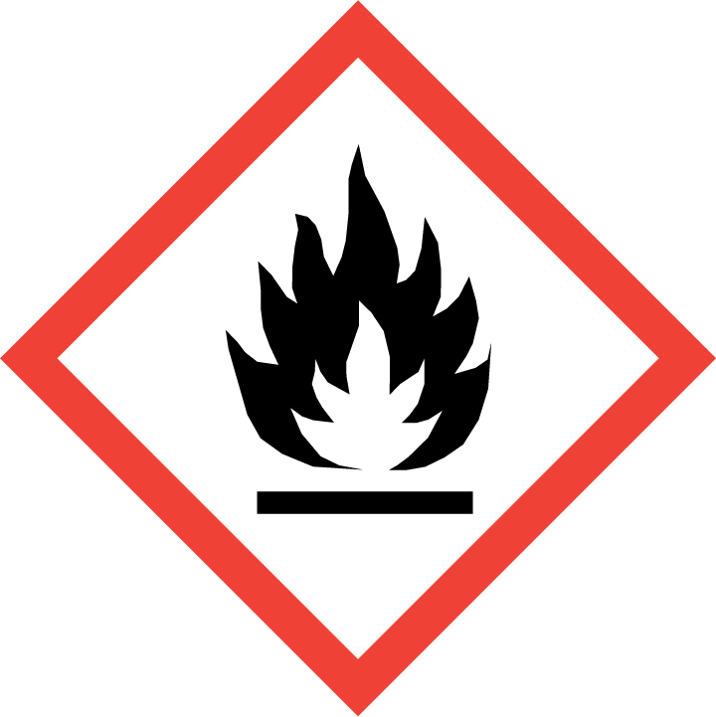    Gefahr | - Aceton (Flüssigkeit und Dampf) ist leicht entzündbar.  - Einatmen und Verschlucken kann zu Gesundheitsschäden führen. Kann die Atemwege, Augen, Haut, Verdauungsorgane reizen.  - Vorübergehende Beschwerden (Schwindel, Übelkeit, Kopfschmerzen) möglich. Kann Rausch, Augenschaden verursachen. Atem- und Herz-Kreislaufstillstand möglich.  - Bei Dämpfen oder Aceton-Nebeln kann sich eine explosionsfähige Atmosphäre bilden. Dämpfe und Nebel sind schwerere als Luft und können sich in Schächten, Rinnen, offenen Behältern usw. anreichern.  - Erhöhte Entzündungsgefahr bei durchtränktem Material (z.B. Kleidung, Putzlappen).  - Berst- und Explosionsgefahr bei Erwärmung!  - Eindringen in Boden, Gewässer und Kanalisation vermeiden! | 

3. Schutzmassnahmen und Verhaltensregeln
     | - Bei Dämpfen oder Nebeln mit Absaugung arbeiten.  - Beim Ab- und Umfüllen verspritzen vermeiden! Gefäße nicht offenstehen lassen!  - Arbeiten bei Frischluftzufuhr.  - Verschlüsse von Behältern zum Druckausgleich vorsichtig öffnen.  - Von Zündquellen fernhalten (nicht rauchen, keine offenen Flamen, erden)  - Ex-Schutzmaßnahmen treffen: Angabe welche  - Vorratsmenge auf einen Schichtbedarf beschränken!  - Einatmen von Dämpfen und Aerosolen vermeiden.  - Berührung mit Augen, Haut und Kleidung vermeiden! Nach Arbeitsende und vor jeder Pause Hände gründlich reinigen!  - Am Arbeitsplatz nicht essen, trinken, rauchen oder schnupfen.  - Verunreinigte Kleidung unverzüglich wechseln. Sammelort: genaue Angabe  - Augenschutz: Genaue Angabe  - Atemschutz: Gasfilter AX (braun) genaue Angabe  - Handschutz: Genaue Bezeichnung  - Hautschutz: Laut Hautschutzplan (ggf. Rücksprache mit Betriebsarzt) |   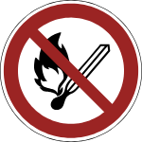  

4. Verhalten im Gefahrfall
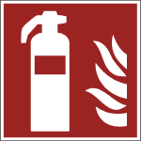 | - Bei ausgelaufenem/verschüttetem Aceton erforderliche persönliche Schutzausrüstung verwenden. Mit saugfähigem unbrennbaren Material (z.B. Kieselgur, Sand) aufnehmen und entsorgen! Raum lüften.  - Aceton ist brennbar! Berst- und Explosionsgefahr bei Erwärmung! Bei einem Brand in der Umgebung Behälter mit Sprühwasser kühlen! Nicht zu verwenden: Wasser im Vollstrahl. Bei Brand entstehen gefährliche Dämpfe!  - Alarm-, Flucht- und Rettungspläne beachten!

5. Erste Hilfe
 | - Bei jeder Erste-Hilfe-Maßnahme: Selbstschutz beachten und Rücksprache mit einem Arzt führen.  - Nach Augenkontakt: Gründlich unter fließendem Wasser bei gespreizten Lidern spülen oder Augenspüllösung nehmen. Immer Augenarzt aufsuchen!  - Nach Hautkontakt: Verunreinigte Kleidung sofort ausziehen. Die Haut mit viel Wasser und Seife reinigen.  - Nach Einatmen: Frischluft! Bei Bewusstlosigkeit Atemwege freihalten. Ggf. Schockbekämpfung und Herz-Lungen-Wiederbelebung.  - Nach Verschlucken: Sofortiges kräftiges Ausspülen des Mundes. Wasser in kleinen Schlucken trinken lassen.  - Ersthelfer heranziehen.  - Notruf: 112  - Durchgeführte Erste – Hilfe – Leistungen immer im Verbandsbuch eintragen. |  | 

6. Sachgerechte Entsorgung
- Nicht in Ausguss oder Mülltonne schütten!
- Verunreinigte Arbeitsmittel sammeln: hier genaue Angabe des Behälters
Datum:
Nächster  Überprüfungstermin: |  | Unterschrift:  Unternehmer/Geschäftsleitung

